Jóvenes ingenieros reciclan baterías para producir hidrógeno ecológico
El equipo de B&R aborda los retos de la sostenibilidad en el Smart Green Island Makeathon 2024
Del 28 de febrero al 2 de marzo, más de 300 estudiantes de ingeniería de más de 40 países se reúnen en Gran Canaria con motivo del Smart Green Island Makeathon de este año. Organizado por la empresa de ingeniería y consultoría ITQ, este evento de larga tradición reúne a estudiantes, empresas e instituciones educativas de todo el mundo para abordar algunos de los retos de sostenibilidad más acuciantes a los que se enfrenta actualmente el sector. Bajo la dirección de B&R, patrocinador platino, un equipo está abordando el problema mundial de los residuos electrónicos revolucionando la forma de tratar las celdas de batería usadas.

"Imaginemos un mundo en el que las baterías defectuosas ya no se desechen, sino que se utilicen para alimentar máquinas de una forma cada vez más sostenible", comentó Patrick Haberstroh, responsable de la red de educación de B&R. "Puede parecer una fantasía, pero creemos que nuestro equipo de B&R está a la altura del reto". El equipo internacional, formado por estudiantes de Hochschule Kempten, Hochschule Bremerhaven FH Aachen y la Universidad de Génova, entre otros, trabajará con hardware de B&R y recibirá asistencia "in situ" de especialistas de B&R durante una semana de colaboración, ideas e invención.
Cuatro días – Infinitas posibilidades
En lo que prometen ser unos días muy intensos, los participantes en el Smart Green Island Makeathon desarrollarán proyectos en los sectores de Agricultura inteligente, Energía verde inteligente, Movilidad verde inteligente, Automatización inteligente, IoT, Robótica, Producción inteligente, Transporte inteligente y Economía circular. El reto presentado al equipo de B&R fue crear un prototipo funcional que compruebe, recicle y reutilice las celdas de batería defectuosas, y hacerlo funcionar con energía renovable.
"El reciclaje de celdas de batería utilizando energías renovables es un ejemplo perfecto del importante papel que puede desempeñar la automatización inteligente para acelerar la transición energética, en beneficio de nuestros clientes y de la sociedad en su conjunto", afirmó Haberstroh. "Es un proyecto vital que refleja el objetivo de sostenibilidad de B&R de alcanzar el Net Zero en 2050, y estoy realmente emocionado de ver lo que nuestro equipo puede conseguir".
Los jóvenes talentos de la ingeniería construirán una instalación de pruebas automatizada que compruebe el estado de las celdas de batería, separando las operativas de las defectuosas. Además, intentarán utilizar la energía eléctrica restante de las células defectuosas (junto con un poco de ayuda del sol) para producir hidrógeno verde que pueda utilizarse para recargar las celdas que aún funcionan.
Subsanar la falta de personal cualificado
Además de concienciar acerca de importantes temas de sostenibilidad (como la maximización de la eficiencia energética, la reducción de los residuos, la mitigación de los impactos ambientales nocivos y la conservación de los recursos), uno de los principales objetivos del makeathon es ayudar a resolver la escasez mundial de trabajadores cualificados en este ámbito. "Para avanzar más deprisa en la lucha contra el cambio climático, necesitamos más jóvenes que no solo estén concienciados con el medio ambiente, sino que también estén imbuidos del entusiasmo y de las aptitudes necesarias para desarrollar tecnologías clave", afirmó Haberstroh.
¿Qué es un makeathon?
Un makeathon es una plataforma interactiva para jóvenes que quieren marcar la diferencia. La combinación de "To make" (realizar) y "Marathon" (Maratón) muestra claramente en qué consiste este formato innovador: Equipos dinámicos con jóvenes talentos desarrollan conceptos y prototipos originales en poco tiempo. La atención se centra en el trabajo conjunto para completar tareas, especificadas por empresas que proporcionan hardware, software y los conocimientos técnicos pertinentes.

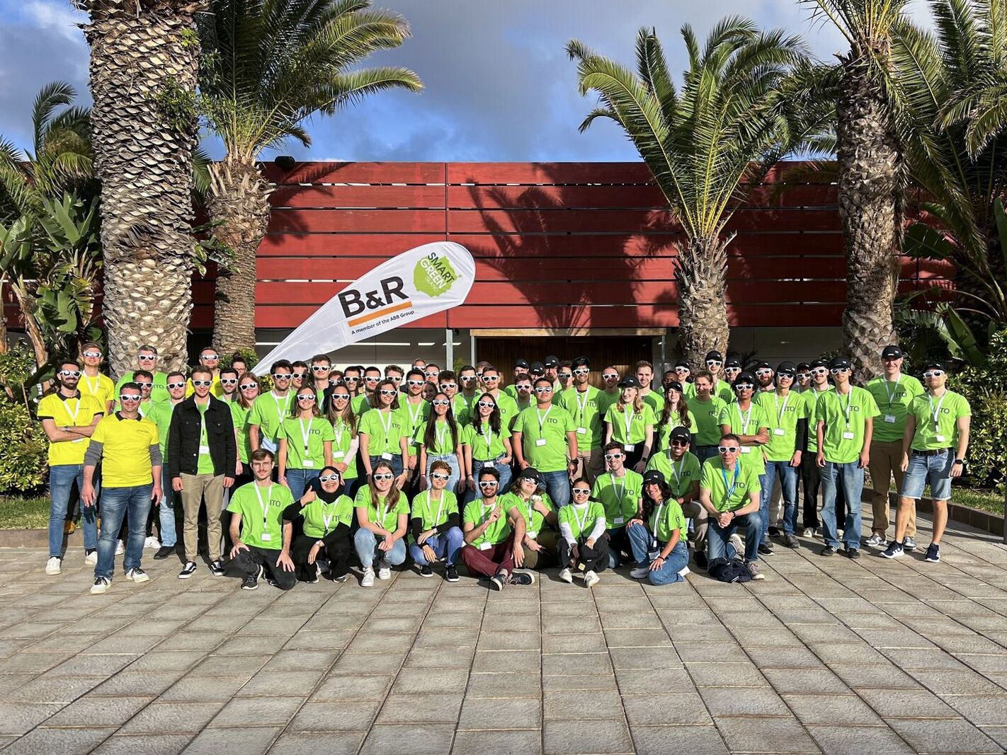
El equipo de B&R ha aterrizado en Gran Canaria: los 60 jóvenes talentos internacionales proceden de la Universidad de Ciencias Aplicadas de Kempten, la Universidad de Ciencias Aplicadas de Bremerhaven, la Universidad de Ciencias Aplicadas de Aquisgrán, la Universidad de Génova entre otras. (Fotografía: B&R)

Acerca de B&R
B&R, empresa perteneciente al Grupo ABB y con sede en Austria, es líder mundial en automatización industrial. B&R combina tecnología de vanguardia con ingeniería avanzada para proporcionar a usuarios de todos los sectores soluciones completas para la automatización de máquinas y fábricas, Motion Control, HMI y tecnología de seguridad integrada. El catálogo de productos se completa con estándares de comunicación de IoT industrial que incluyen OPC UA, POWERLINK y openSAFETY. Gracias a su única herramienta de software Automation Studio, B&R redefine constantemente el futuro de la ingeniería de automatización. El espíritu innovador que mantiene a B&R a la vanguardia de la automatización industrial está impulsado por el compromiso de simplificar los procesos y superar las expectativas de los clientes.Para más información, visite www.br-automation.com.
Para más información, visite www.br-automation.com.

